

**ПРАВИТЕЛЬСТВО НОВОСИБИРСКОЙ ОБЛАСТИ**

**ПОСТАНОВЛЕНИЕ**

от 12.09.2017 № 347-п

г. Новосибирск

О внесении изменений в постановление администрации Новосибирской области от 15.02.2010 № 46-па

В соответствии со статьями 9.2, 33, 34 Федерального закона от 25.06.2002 № 73-ФЗ «Об объектах культурного наследия (памятниках истории и культуры) народов Российской Федерации», статьями 4, 10 Закона Новосибирской области от 25.12.2006 № 79-ОЗ «Об объектах культурного наследия (памятниках истории и культуры) народов Российской Федерации, расположенных на территории Новосибирской области», постановлением Правительства Российской Федерации от 12.09.2015 № 972 «Об утверждении Положения о зонах охраны объектов культурного наследия (памятников истории и культуры) народов Российской Федерации и о признании утратившими силу отдельных положений нормативных правовых актов Правительства Российской Федерации», на основании заключения государственной историко-культурной экспертизы Правительство Новосибирской области **п о с т а н о в л я е т**:

Внести в постановление администрации Новосибирской области от 15.02.2010 № 46-па «Об утверждении границ зон охраны объектов культурного наследия (памятников истории и культуры) народов Российской Федерации, расположенных на территории города Новосибирска, режимов использования земель и градостроительных регламентов в границах данных зон охраны» следующие изменения:

1. В преамбуле слова «от 26.04.2008 № 315 «Об утверждении Положения о зонах охраны объектов культурного наследия (памятников истории и культуры) народов Российской Федерации» заменить словами «от 12.09.2015 № 972 «Об утверждении Положения о зонах охраны объектов культурного наследия (памятников истории и культуры) народов Российской Федерации и о признании утратившими силу отдельных положений нормативных правовых актов Правительства Российской Федерации».

2. В пункте 6 слова «Шевченко В.В.» заменить словами «Титкова А.П.».

3. Приложение № 1 изложить в следующей редакции:

«ПРИЛОЖЕНИЕ № 1

к постановлению администрации Новосибирской области от 15.02.2010 № 46-па

**ГРАНИЦЫ ЗОН ОХРАНЫ**

**объектов культурного наследия (памятников истории и культуры) народов Российской Федерации, расположенных на территории города Новосибирска (охранные зоны объектов культурного наследия № 1-48, 50-55)**

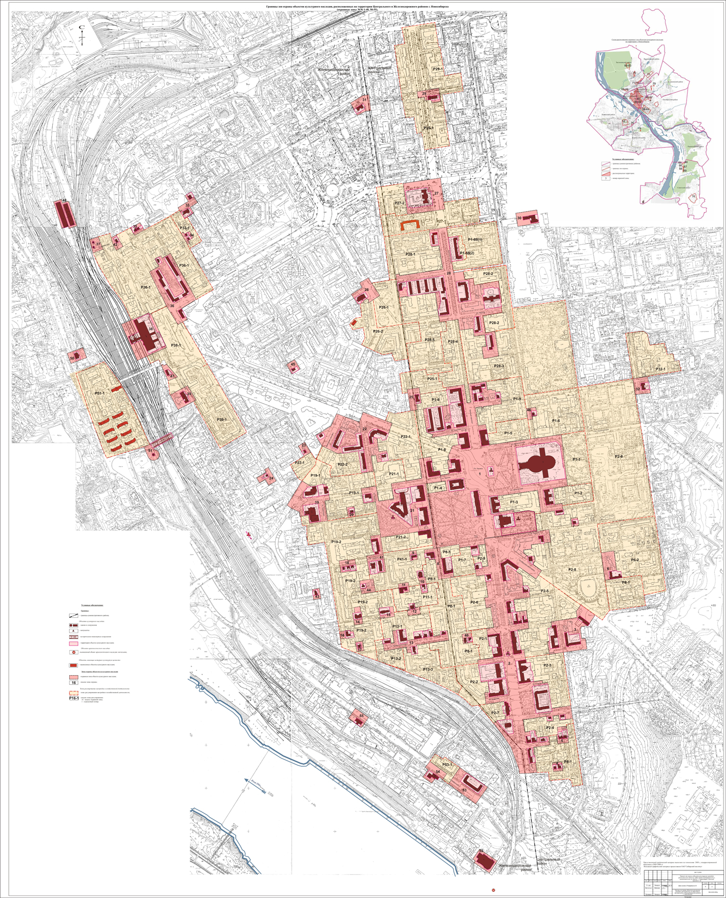 ».

4. Приложение 13 дополнить пунктом 3 следующего содержания:

«3. Особый режим использования земель и требования к градостроительным регламентам в границах зон регулирования застройки и хозяйственной деятельности объекта культурного наследия регионального значения – памятника «Дом жилой («Генеральский»)», расположенного по адресу: г. Новосибирск, Красный проспект, 62, индексы № Р 1-88(1) и № Р 1-88(2) согласно приложению № 1 к настоящему постановлению:

1) особый режим использования земель и требования к градостроительным регламентам в границах территории зоны регулирования застройки и хозяйственной деятельности объекта культурного наследия регионального значения – памятника «Дом жилой («Генеральский»)», расположенного по адресу: г. Новосибирск, Красный проспект, 62, индекс № Р 1-88(1) согласно приложению № 1 к настоящему постановлению:

запрещается:

а) устройство сетей инженерно-технического обеспечения в надземном исполнении;

б) применение технических средств, создающих динамическое, ударное или ударно-вибрационное воздействие на конструкции объекта культурного наследия;

в) засорение территории бытовыми и промышленными отходами любого вида и форм;

г) проведение земляных, строительных, мелиоративных, хозяйственных работ, создающих угрозу для сохранности объекта культурного наследия.

Благоустройство и озеленение территории осуществляется с учетом сохранения особенностей объекта культурного наследия, послуживших основанием для включения его в единый государственный реестр объектов культурного наследия (памятников истории и культуры) народов Российской Федерации и подлежащих обязательному сохранению, а также сохранения и восстановления градостроительных характеристик его историко-градостроительной и природной среды, в том числе всех исторически ценных градоформирующих объектов;

2) требования к градостроительным регламентам в границах территории зоны регулирования застройки и хозяйственной деятельности объекта культурного наследия регионального значения – памятника «Дом жилой («Генеральский»)», расположенного по адресу: г. Новосибирск, Красный проспект, 62, индекс № Р 1-88(1) согласно приложению № 1 к настоящему постановлению:

а) виды разрешенного использования земельных участков и объектов капитального строительства, предельные (минимальные и (или) максимальные) размеры земельных участков устанавливаются Правилами землепользования и застройки города Новосибирска;

б) предельные параметры разрешенного строительства, реконструкции объектов капитального строительства:

предельная максимальная высота объектов капитального строительства по линии карниза 18,0 метра, по коньку крыши – 22,0 метра;

в) ограничения использования земельных участков и объектов капитального строительства, реконструкции объектов капитального строительства:

строительство и реконструкция подземных строений, сооружений при наличии инженерных исследований, подтверждающих отсутствие негативного воздействия на объект культурного наследия;

строительство и реконструкция иных зданий, строений, сооружений:

с сохранением принципа формирования фронта застройки – периметральная застройка с разрывами, преобладание плоскости стены над проемами;

с применением отдельных современных фасадных и облицовочных материалов в отделке стен:

кирпич, гладкая штукатурка, облицовочные фасадные плиты, отделочные материалы из стекла, за исключением локального изменения архитектурного решения главных фасадов объектов капитального строительства на уровне первых и цокольных этажей в стилистике объектов капитального строительства (при устройстве витрин, дверных проемов, спусков в подвал) и архитектурного решения дворовых фасадов;

с применением цветового решения, нейтрального по отношению к объекту культурного наследия (цвет из цветовой палитры отделки фасадов объекта культурного наследия);

3) особый режим использования земель и требования к градостроительным регламентам в границах территории зоны регулирования застройки и хозяйственной деятельности объекта культурного наследия регионального значения – памятника «Дом жилой («Генеральский»)», расположенного по адресу: г. Новосибирск, Красный проспект, 62, индекс № Р 1-88(2) согласно приложению № 1 к настоящему постановлению:

запрещается:

а) устройство сетей инженерно-технического обеспечения в надземном исполнении;

б) применение технических средств, создающих динамическое, ударное или ударно-вибрационное воздействие на конструкции объекта культурного наследия;

в) размещение нестационарных объектов;

г) засорение территории бытовыми и промышленными отходами любого вида и форм;

д) проведение земляных, строительных, мелиоративных, хозяйственных работ, создающих угрозу для сохранности объекта культурного наследия;

е) размещение отдельно стоящих рекламных и (или) информационных конструкций, наружной рекламы на фасадах и крышах зданий, строений, сооружений, за исключением информационных конструкций, содержащих информацию о популяризации и использовании объекта культурного наследия, информацию ориентирования в городской среде – размерами не более 1,0 х 1,6 метра, высотой от планировочной отметки (для отдельно стоящих конструкций) не более 2,0 метра, а также информацию управления дорожным движением, информацию, размещаемую в целях обеспечения безопасности граждан.

Строительство и реконструкция объектов капитального строительства допускается со следующими ограничениями:

процент застройки для надземных сооружений в границах территории зоны регулирования застройки и хозяйственной деятельности № Р 1-88(2) не более 12%;

отступы от границ территории объекта культурного наследия (№ Т 28-4) не менее 2,0 метра.

Благоустройство и озеленение территории осуществляется с учетом сохранения особенностей объекта культурного наследия, послуживших основанием для включения его в единый государственный реестр объектов культурного наследия (памятников истории и культуры) народов Российской Федерации и подлежащих обязательному сохранению, а также сохранения и восстановления градостроительных характеристик его историко-градостроительной и природной среды, в том числе:

с заменой покрытия пешеходных дорожек и тротуаров (твердые покрытия – монолитные или сборные, выполняемые из асфальтобетона, цементобетона, природного камня и аналогичных материалов);

с устройством функционального освещения и ограждения территории в стилистике объекта культурного наследия или нейтрального по отношению к нему;

с устройством архитектурного освещения, направленного на создание выразительной визуальной среды объекта культурного наследия;

с размещением малых архитектурных форм (элементы монументально-декоративного оформления, устройства для оформления мобильного и вертикального озеленения, городская мебель, осветительное оборудование), выполненных в стилистике объекта культурного наследия или нейтральных по отношению к нему;

4) требования к градостроительным регламентам в границах территории зоны регулирования застройки и хозяйственной деятельности объекта культурного наследия регионального значения – памятника «Дом жилой («Генеральский»)», расположенного по адресу: г. Новосибирск, Красный проспект, 62, индекс № Р 1-88(2) согласно приложению № 1 к настоящему постановлению:

а) виды разрешенного использования земельных участков и объектов капитального строительства, предельные (минимальные и (или) максимальные) размеры земельных участков устанавливаются Правилами землепользования и застройки города Новосибирска;

б) предельные параметры разрешенного строительства, реконструкции объектов капитального строительства:

предельная максимальная высота объектов капитального строительства по коньку крыши – 4,5 метра;

в) ограничения использования земельных участков и объектов капитального строительства, реконструкции объектов капитального строительства:

строительство и реконструкция подземных строений, сооружений при наличии инженерных исследований, подтверждающих отсутствие негативного воздействия на объект культурного наследия;

строительство и реконструкция строений, сооружений:

с применением отдельных современных фасадных и облицовочных материалов в отделке стен:

кирпич, гладкая штукатурка, облицовочные фасадные плиты, отделочные материалы из стекла;

с применением цветового решения, нейтрального по отношению к объекту культурного наследия (цвет из цветовой палитры отделки фасадов объекта культурного наследия).».

Губернатор Новосибирской области В.Ф. Городецкий

М.В. Титова

222 38 68